INFORME DE FISCALIZACIÓN AMBIENTAL

EXAMEN DE INFORMACIÓN

CENTRAL TERMOELÉCTRICA ESPERANZA TG-1

DFZ-2015-330-VI-NE-EI

 | Nombre | Firma
Aprobado | Claudia Pastore H.
Revisor | Francisco Alegre D.
Elaborado | Evelyn Fuentes D.

Tabla de Contenidos
Tabla de Contenidos………………………………………………………………………………………………………………………………………………….2
1. RESUMEN. …………………………………………………………………………………………………………………………………………………………..3
2. IDENTIFICACIÓN DEL PROYECTO, INSTALACIÓN, ACTIVIDAD O FUENTE FISCALIZADA………………………………………………4
2.1. Antecedentes Generales 4
3. INSTRUMENTOS DE GESTIÓN AMBIENTAL QUE REGULAN LA ACTIVIDAD FISCALIZADA. …………………………………………5
4. DESCRIPCIÓN DE LA FUENTE. ………………………………………………………………………………………………………………………………….5
4.1. Motivo de la Actividad de Fiscalización. 5
4.2. Descripción de la Unidad de Generación Eléctrica (UGE). 5
4.3. Identificación de la chimenea. 5
4.4. Metodologías de medición de emisiones utilizado: CEMS / Método Alternativo. 5
4.5. Aspectos relativos al Seguimiento Ambiental 6
4.5.1. Documentos Revisados 6
4.6. Metodología de Evaluación 6
5. HECHOS CONSTATADOS. ……………………………………………………………………………………………………………………………………….7
5.1. Resumen de datos reportados durante el 1er reporte trimestral. 7
5.2. Resumen de datos reportados durante el 2º reporte trimestral. 9
5.3. Resumen de datos reportados durante el 3er reporte trimestral. 11
5.4. Resumen de datos reportados durante el 4º reporte trimestral. 13
6. CONCLUSIONES. …………………………………………………………………………………………………………………………………………………..15

RESUMEN.

El presente informe corresponde a un “Examen de Información” realizado por la Superintendencia del Medio Ambiente (SMA) en base a los Reportes Trimestrales de los Monitoreos Continuos de Emisiones de Unidad TG-1 de la Central Termoeléctrica Esperanza perteneciente a la empresa ENORCHILE S.A..

El objetivo de este examen, es verificar el cumplimiento de los requisitos y límites de emisión establecidos en el D.S.13/11 del Ministerio de Medio Ambiente, que establece “Norma de emisión para Centrales Termoeléctricas”, durante las horas de funcionamiento de la fuente dentro del periodo de un año calendario.

Para efectos de evaluar el cumplimiento de los límites de emisión establecidos en la norma, se requiere de acuerdo al artículo 12 del D.S.13/11, que “los titulares de las fuentes emisoras presenten a la Superintendencia un reporte del monitoreo continuo de emisiones, trimestralmente, durante un año calendario”. Los reportes presentados por el titular de la fuente para evaluar su cumplimiento con la normativa expuesta, se detalla en la tabla N° 1 que se presenta a continuación:

Tabla N°1
Ingreso de Reporte trimestral ante la SMA.
N° | Fecha | Etapa
1 | 13-05-2015 | El titular ingreso a la plataforma de Termoeléctricas de la SMA el Primer Reporte trimestral que va desde el 23/12/13 al 31/03/14
2 | 13-05-2015 | El titular ingreso a la plataforma de Termoeléctricas de la SMA el Segundo Reporte trimestral que va desde el 01/04/14 al 30/06/14
3 | 13-05-2015 | El titular ingreso a la plataforma de Termoeléctricas de la SMA el Tercer Reporte trimestral que va desde el 01/07/14 al 30/09/14
4 | 13-05-2015 | El titular ingreso a la plataforma de Termoeléctricas de la SMA el Cuarto Reporte trimestral que va desde el 01/10/14 al 31/12/14

Cabe señalar que la Unidad TG-1 de la Central Termoeléctrica Esperanza, se encuentra en proceso de validación para aprobar el método alternativo de monitoreo para dar cumplimiento a las especificaciones del D.S.13/2011.

Los principales hallazgos detectados en la evaluación de los datos se resumen a continuación:

- Se presentan en los cuatro reportes trimestrales solo horas de apagado. Cabe señalar que en el Informe Ejecutivo de Análisis y Conclusiones, el titular señala que la fuente no operó durante el 2014. Luego estas caracterizaciones de horas de apagado corresponden a horas de Detención Programada.
- En base al punto anterior no aplica evaluar cumplimiento con el límite de emisión.
- Los reportes trimestrales fueron ingresados al Sistema de Termoeléctrica fuera del plazo estipulado en la Resolución Exenta N° 33/2015.

En virtud de lo anterior, para la Unidad TG-1 de la Central Termoeléctrica Esperanza, se constata que la fuente no operó durante el año 2014, luego no aplica evaluar cumplimiento con el límite de emisión.

IDENTIFICACIÓN DEL PROYECTO, INSTALACIÓN, ACTIVIDAD O FUENTE FISCALIZADA

Antecedentes Generales
Identificación de la actividad, proyecto o fuente fiscalizada: Central Termoeléctrica Esperanza TG-1
Región: VI Región del Libertador General Bernardo O´Higgins. |  | Ubicación de la actividad, proyecto o fuente fiscalizada:  El Proyecto se emplaza dentro del recinto de Minera Valle Central (MVC) que se ubica en la Provincia de Cachapoal, VI Región, Comuna de Requínoa, en las coordenadas 34º 14’ de Latitud Sur y 70º 41’ de Longitud Oeste, y sus coordenadas UTM aproximadas, al centro de la planta, son Norte 6.210.476 y Este 344.933, en el uso 19 referidas al PSAD 56.
Provincia: Cachapoal.
Comuna: Requínoa.
Titular de la actividad, proyecto o fuente fiscalizada:  ENORCHILE S.A. |  | RUT o RUN: 96.774.300-3
Domicilio Titular:  Av. Monseñor Escrivá de Balaguer N° 6173, Vitacura. |  | Correo electrónico: rsaez@enorchile.cl
 |  | Teléfono: 2-4102509
Identificación del Representante Legal:  Rodrigo Saez Rojas |  | RUT o RUN: 12.621.820-6
Domicilio Representante Legal:  Av. Monseñor Escrivá de Balaguer N° 6173, Vitacura. |  | Correo electrónico: rsaez@enorchile.cl
 |  | Teléfono: 2-4102509
Fase de la actividad, proyecto o fuente fiscalizada: Fase de Operación.
Tipo de fuente:  Turbina a Gas. | Combustibles utilizados:  Petróleo Diesel
Método de Medición: Método Alternativo Factor de Emisión AP-42.

INSTRUMENTOS DE GESTIÓN AMBIENTAL QUE REGULAN LA ACTIVIDAD FISCALIZADA.

Norma (s) de Emisión, especificar:
D.S. N°13/2011 del Ministerio del Medio Ambiente. Norma de Emisión para Centrales Termoeléctricas.

DESCRIPCIÓN DE LA FUENTE.

Motivo de la Actividad de Fiscalización.
Motivo:  Programado | Descripción del motivo:  Revisión de los Reportes Trimestrales de los Sistemas de Monitoreo Continuo de Emisiones.

Descripción de la Unidad de Generación Eléctrica (UGE).
Identificación de la Unidad: Unidad TG-1 | Conformación:  Turbina a Gas. | Combustible Principal Utilizado: Petróleo Diesel. | Potencia Térmica: 82,28685 MWt.

Identificación de la chimenea.
Coordenadas UTM:  N 6210476  E 344933 | Altura (m): 8 m. | Diámetro Interno (m): 1,97 X 3,21 m.
Unidad que emite: Central Termoeléctrica Esperanza TG-1

Metodologías de medición de emisiones utilizado: CEMS / Método Alternativo.

Parámetro | MP
Método de medición | Método Alternativo
Escala o Rango de medición | Factor de emisión AP-42
Fecha Resolución | Sin fecha de resolución
N° Resolución validación del CEMS otorgada por la SMA. | En proceso de validación

Aspectos relativos al Seguimiento Ambiental

Documentos Revisados
N° | Documento Remitido | Plazo de entrega * | Fecha entrega | Periodo que reporta | Observaciones
1 | Reporte Trimestral N° 1 | 15/03/15 | 13-05-2015 | 23/12/13 al 31/03/14 | Fuera de plazo
2 | Reporte Trimestral N° 2 | 15/03/15 | 13-05-2015 | 01/04/14 al 30/06/14 | Fuera de plazo
3 | Reporte Trimestral N° 3 | 15/03/15 | 13-05-2015 | 01/07/14 al 30/09/14 | Fuera de plazo
4 | Reporte Trimestral N° 4 | 15/03/15 | 13-05-2015 | 01/10/14 al 31/12/14 | Fuera de plazo
(*) Plazos de entrega definidos en Resolución Exenta N° 33, de 19 de enero 2015. El Titular no carga los reportes trimestrales según plazos estipulados en
Resolución Exenta N° 163 del 27 de Marzo 2014.

Metodología de Evaluación

Con el objetivo de realizar una evaluación del cumplimiento de todos los requerimientos establecidos en el D.S.13/11 del Ministerio de Medio Ambiente, se han definido los siguientes criterios:

- Evaluación de requerimientos de carácter administrativos:
- Tener implementado y certificado el CEMS.
- Haber enviado los 4 Reportes Trimestrales de las emisiones en los plazos y modos establecidos.

- Evaluación de requerimientos de carácter Técnicos:
- Se evalúa el cumplimiento del límite de emisión aplicable para Material Particulado (MP), para cada hora de funcionamiento de la fuente, de acuerdo a los datos informados en los 4 reportes trimestrales.
- Para evaluar el cumplimiento de los límites de emisión durante las horas de funcionamiento de la fuente, se realiza un resumen por cada reporte trimestral de las horas de funcionamiento de la fuente, las que de acuerdo a la norma, corresponden a las horas de encendido, en régimen y apagado, así como las fallas. Con ello se obtiene el total de horas en que la fuente funcionó en cada estado operacional.
- Para cada uno de esos periodos de funcionamiento, se evalúa el total de las horas que estuvieron en cumplimiento con el límite de emisión de MP y cuantas horas superaron el límite de emisión establecido para MP.
- Del total de horas en que se superaron los límites de emisión, se verifican cuantas de esas horas fueron debidamente justificadas y cuantas de esas horas no fueron debidamente justificadas. Estas últimas serán consideradas como incumplimientos de los límites de emisión de la norma.
- Para las horas de funcionamiento en régimen, no se aceptan justificaciones en aquellos valores que superen los límites aplicables, dado que, durante estas horas, la fuente debe dar cumplimiento con los límites aplicables al 100%. Luego cualquier valor que supere el límite de emisión establecido, durante el estado de régimen, es considerado un incumplimiento de la norma de emisión.

HECHOS CONSTATADOS.

Resumen de datos reportados durante el 1er reporte trimestral.
Exigencia (s):
- Artículo 12° del D.S. N°13/2011: “Los titulares de las fuentes emisoras presentarán… un reporte del monitoreo continuo de emisiones, trimestralmente, durante un año calendario,…”

- Circular IN.AD.N°1/2015 “Interpretación administrativa del Decreto N°13, de 2011, MMA, Norma de emisión para centrales termoeléctricas de reemplazo de Circular N°2, de 18 de diciembre de 2013” Define “Horas de funcionamiento: Corresponde a aquel periodo de tiempo en el cual la unidad quema combustible e incluye las horas de encendido, horas de operación en régimen y horas de apagado.”

- Punto N° 5, letra a, de la Interpretación Administrativa del D.S. N°13 (Circular IN.AD.N° 1/2015): “Para el caso de MP, SO₂ y NO_{x}, se debe determinar el promedio horario de cada hora de funcionamiento, durante un año calendario. El promedio horario obtenido (o sustituido) en cada hora de funcionamiento debe compararse con el límite de emisión aplicable y determinar para cada una de esas horas de funcionamiento si es una hora de conformidad o de inconformidad”.

- Punto N° 3 del artículo tercero de la resolución exenta N° 33 “en caso que se detecte una superación del límite horario, el regulado deberá justificar que tal superación se debe a una operación de encendido o apagado, o que se debe a fallas producto de un caso fortuito o de fuerza mayor”.
Con relación a los datos del 1er reporte trimestral, representados en la Tabla 1, es posible indicar que:
Período de operación | Hechos Constatados y Observaciones
Horas de Encendido (HE) | - La Fuente no presenta Funcionamiento en las fechas contempladas para el 1er Reporte Trimestral.
Horas de Régimen (RE) | - La Fuente no presenta Funcionamiento en las fechas contempladas para el 1er Reporte Trimestral.
Horas de Apagado (HA) | - Se registraron 2376 Horas de Apagado, las cuales presentan valores cero para potencia bruta y emisiones de material particulado, lo que correspondería a la caracterización de detención. Lo anterior se vio reforzado con el Informe Ejecutivo de Análisis y Conclusiones, donde el Titular declara que la fuente no operó (Tabla 1 y Gráfico 1).
Horas de Falla (F) | - La Fuente no presenta Funcionamiento en las fechas contempladas para el 1er Reporte Trimestral.
Horas de Detención Programadas (DP) y Horas de Detención No Programadas (DNP) | - La Fuente no presenta Funcionamiento en las fechas contempladas para el 1er Reporte Trimestral.
De acuerdo a los antecedentes, la fuente no funcionó en las fechas contempladas para el 1er Reporte Trimestral.

Registros
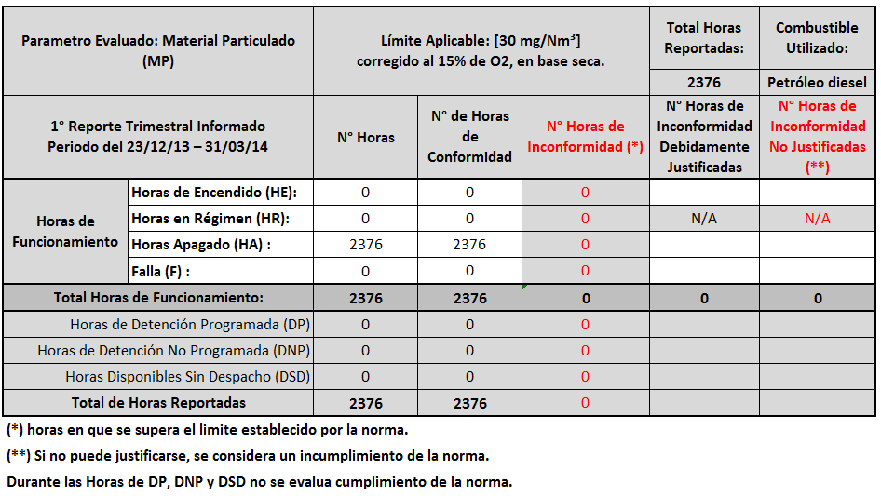 | 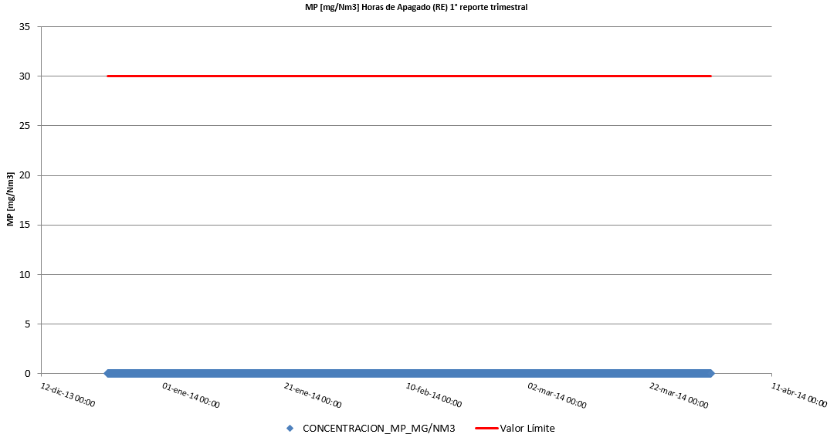
Tabla 1: Resumen de promedios Horarios de Material Particulado (MP) – 1er Trimestre | Gráfico 1: Datos MP medidos durante las Horas de Apagado (HA)

Resumen de datos reportados durante el 2º reporte trimestral.

Exigencia (s):
- Artículo 12° del D.S. N°13/2011: “Los titulares de las fuentes emisoras presentarán… un reporte del monitoreo continuo de emisiones, trimestralmente, durante un año calendario,…”

- Circular IN.AD.N°1/2015 “Interpretación administrativa del Decreto N°13, de 2011, MMA, Norma de emisión para centrales termoeléctricas de reemplazo de Circular N°2, de 18 de diciembre de 2013” Define “Horas de funcionamiento: Corresponde a aquel periodo de tiempo en el cual la unidad quema combustible e incluye las horas de encendido, horas de operación en régimen y horas de apagado.”

- Punto N° 5, letra a, de la Interpretación Administrativa del D.S. N°13 (Circular IN.AD.N° 1/2015): “Para el caso de MP, SO₂ y NO_{x}, se debe determinar el promedio horario de cada hora de funcionamiento, durante un año calendario. El promedio horario obtenido (o sustituido) en cada hora de funcionamiento debe compararse con el límite de emisión aplicable y determinar para cada una de esas horas de funcionamiento si es una hora de conformidad o de inconformidad”.

Punto N° 3 del artículo tercero de la resolución exenta N° 33 “en caso que se detecte una superación del límite horario, el regulado deberá justificar que tal superación se debe a una operación de encendido o apagado, o que se debe a fallas producto de un caso fortuito o de fuerza mayor”.
Con relación a los datos del 2º reporte trimestral, representados en la Tabla 2, es posible indicar que:
Período de operación | Hechos Constatados y Observaciones
Horas de Encendido (HE) | - La Fuente no presenta Funcionamiento en las fechas contempladas para el 2º Reporte Trimestral.
Horas de Régimen (RE) | - La Fuente no presenta Funcionamiento en las fechas contempladas para el 2º Reporte Trimestral.
Horas de Apagado (HA) | - Se registraron 2184 Horas de Apagado, las cuales presentan valores cero para potencia bruta y emisiones de material particulado, lo que correspondería a la caracterización de detención. Lo anterior se vio reforzado con el Informe Ejecutivo de Análisis y Conclusiones, donde el Titular declara que la fuente no operó (Tabla 2 y Gráfico 2).
Horas de Falla (F) | - La Fuente no presenta Funcionamiento en las fechas contempladas para el 2º Reporte Trimestral.
Horas de Detención Programadas (DP) y Horas de Detención No Programadas (DNP) | - La Fuente no presenta Funcionamiento en las fechas contempladas para el 2º Reporte Trimestral.
De acuerdo a los antecedentes, la fuente no funcionó en las fechas contempladas para el 2º Reporte Trimestral.

Registros
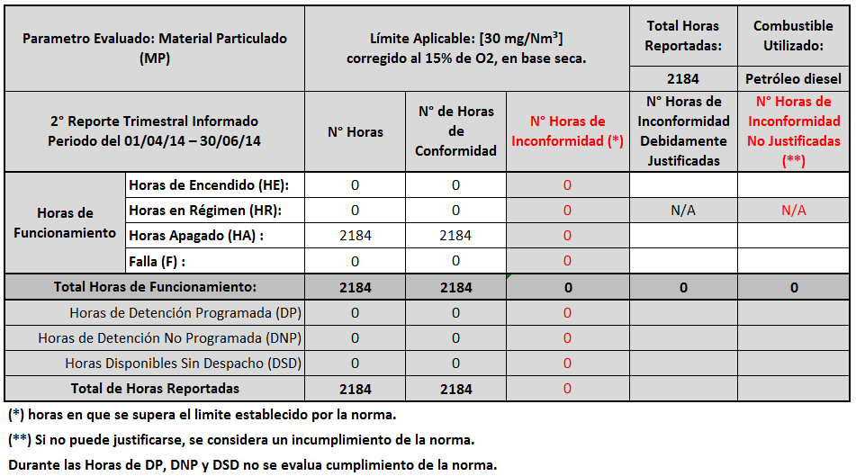 | 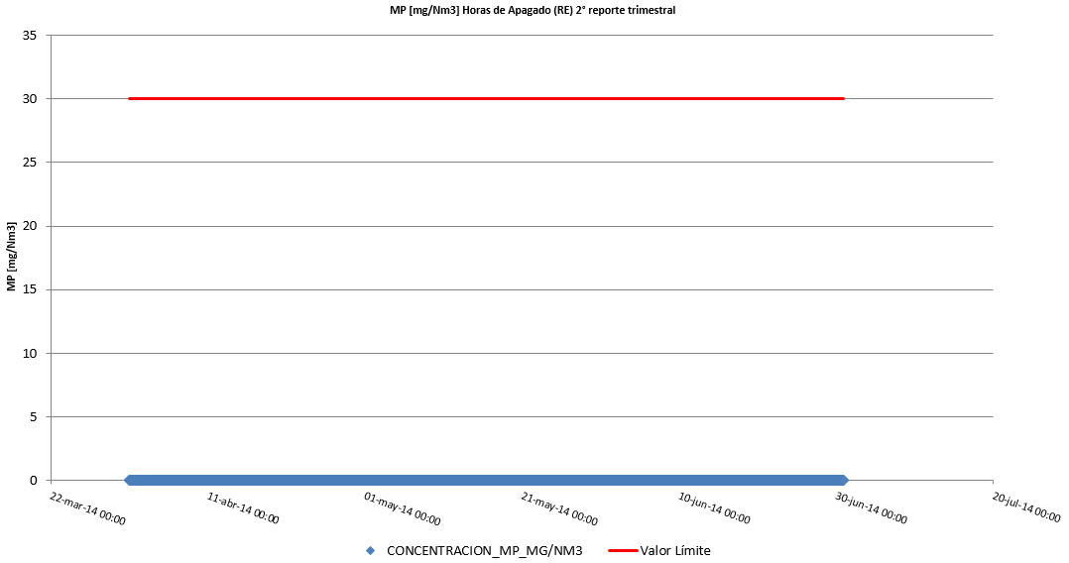
Tabla 2: Resumen de promedios Horarios de Material Particulado (MP) – 2° Trimestre | Gráfico 2: Datos MP medidos durante las Horas de Apagado (HA)

Resumen de datos reportados durante el 3er reporte trimestral.

Exigencia (s):
- Artículo 12° del D.S. N°13/2011: “Los titulares de las fuentes emisoras presentarán… un reporte del monitoreo continuo de emisiones, trimestralmente, durante un año calendario,…”

- Circular IN.AD.N°1/2015 “Interpretación administrativa del Decreto N°13, de 2011, MMA, Norma de emisión para centrales termoeléctricas de reemplazo de Circular N°2, de 18 de diciembre de 2013” Define “Horas de funcionamiento: Corresponde a aquel periodo de tiempo en el cual la unidad quema combustible e incluye las horas de encendido, horas de operación en régimen y horas de apagado.”

- Punto N° 5, letra a, de la Interpretación Administrativa del D.S. N°13 (Circular IN.AD.N° 1/2015): “Para el caso de MP, SO₂ y NO_{x}, se debe determinar el promedio horario de cada hora de funcionamiento, durante un año calendario. El promedio horario obtenido (o sustituido) en cada hora de funcionamiento debe compararse con el límite de emisión aplicable y determinar para cada una de esas horas de funcionamiento si es una hora de conformidad o de inconformidad”.

- Punto N° 3 del artículo tercero de la resolución exenta N° 33 “en caso que se detecte una superación del límite horario, el regulado deberá justificar que tal superación se debe a una operación de encendido o apagado, o que se debe a fallas producto de un caso fortuito o de fuerza mayor”.
Con relación a los datos del 3er reporte trimestral, representados en la Tabla 3, es posible indicar que:
Período de operación | Hechos Constatados y Observaciones
Horas de Encendido (HE) | - La Fuente no presenta Funcionamiento en las fechas contempladas para el 3er Reporte Trimestral.
Horas de Régimen (RE) | - La Fuente no presenta Funcionamiento en las fechas contempladas para el 3er Reporte Trimestral.
Horas de Apagado (HA) | - Se registraron 2208 Horas de Apagado, las cuales presentan valores cero para potencia bruta y emisiones de material particulado, lo que correspondería a la caracterización de detención. Lo anterior se vio reforzado con el Informe Ejecutivo de Análisis y Conclusiones, donde el Titular declara que la fuente no operó (Tabla 3 y Gráfico 3).
Horas de Falla (F) | - La Fuente no presenta Funcionamiento en las fechas contempladas para el 3er Reporte Trimestral.
Horas de Detención Programadas (DP) y Horas de Detención No Programadas (DNP) | - La Fuente no presenta Funcionamiento en las fechas contempladas para el 3er Reporte Trimestral.
De acuerdo a los antecedentes, la fuente no funcionó en las fechas contempladas para el 3er Reporte Trimestral.

Registros
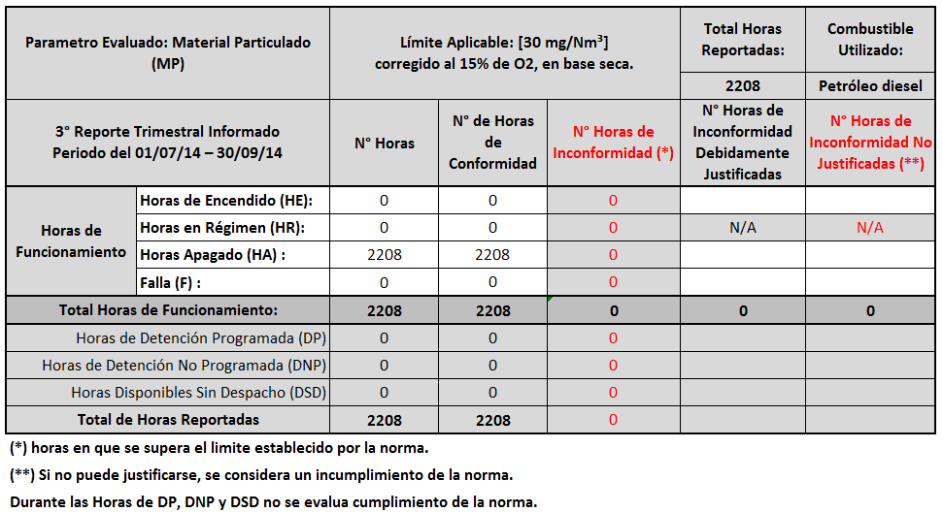 | 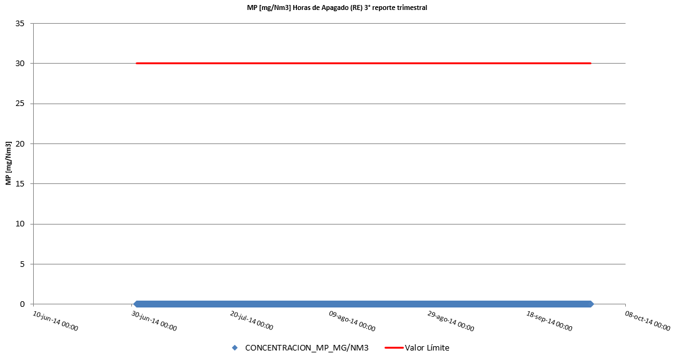
Tabla 3: Resumen de promedios Horarios de Material Particulado (MP) – 3° Trimestre | Gráfico 3: Datos MP medidos durante las Horas de Apagado (HA)

Resumen de datos reportados durante el 4º reporte trimestral.

Exigencia (s):
- Artículo 12° del D.S. N°13/2011: “Los titulares de las fuentes emisoras presentarán… un reporte del monitoreo continuo de emisiones, trimestralmente, durante un año calendario,…”

- Circular IN.AD.N°1/2015 “Interpretación administrativa del Decreto N°13, de 2011, MMA, Norma de emisión para centrales termoeléctricas de reemplazo de Circular N°2, de 18 de diciembre de 2013” Define “Horas de funcionamiento: Corresponde a aquel periodo de tiempo en el cual la unidad quema combustible e incluye las horas de encendido, horas de operación en régimen y horas de apagado.”

- Punto N° 5, letra a, de la Interpretación Administrativa del D.S. N°13 (Circular IN.AD.N° 1/2015): “Para el caso de MP, SO₂ y NO_{x}, se debe determinar el promedio horario de cada hora de funcionamiento, durante un año calendario. El promedio horario obtenido (o sustituido) en cada hora de funcionamiento debe compararse con el límite de emisión aplicable y determinar para cada una de esas horas de funcionamiento si es una hora de conformidad o de inconformidad”.

- Punto N° 3 del artículo tercero de la resolución exenta N° 33 “en caso que se detecte una superación del límite horario, el regulado deberá justificar que tal superación se debe a una operación de encendido o apagado, o que se debe a fallas producto de un caso fortuito o de fuerza mayor”.
Con relación a los datos del 4º reporte trimestral, representados en la Tabla 4, es posible indicar que:
Período de operación | Hechos Constatados y Observaciones
Horas de Encendido (HE) | - La Fuente no presenta Funcionamiento en las fechas contempladas para el 4º Reporte Trimestral.
Horas de Régimen (RE) | - La Fuente no presenta Funcionamiento en las fechas contempladas para el 4º Reporte Trimestral.
Horas de Apagado (HA) | - Se registraron 2208 Horas de Apagado, las cuales presentan valores cero para potencia bruta y emisiones de material particulado, lo que correspondería a la caracterización de detención. Lo anterior se vio reforzado con el Informe Ejecutivo de Análisis y Conclusiones, donde el Titular declara que la fuente no operó (Tabla 4 y Gráfico 4).
Horas de Falla (F) | - La Fuente no presenta Funcionamiento en las fechas contempladas para el 4º Reporte Trimestral.
Horas de Detención Programadas (DP) y Horas de Detención No Programadas (DNP) | - La Fuente no presenta Funcionamiento en las fechas contempladas para el 4º Reporte Trimestral.
De acuerdo a los antecedentes, la fuente no funcionó en las fechas contempladas para el 4º Reporte Trimestral.

Registros
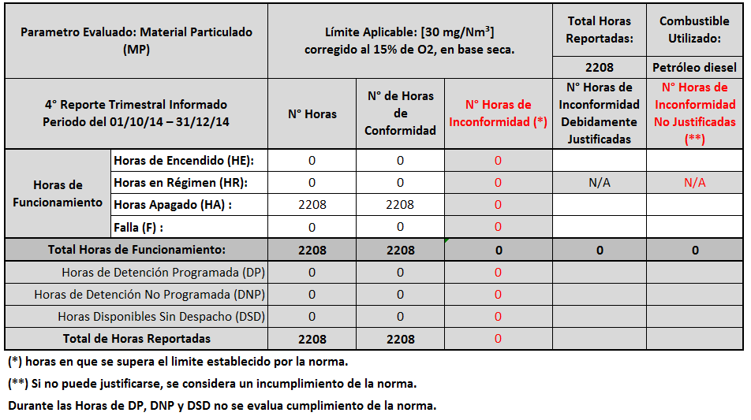 | 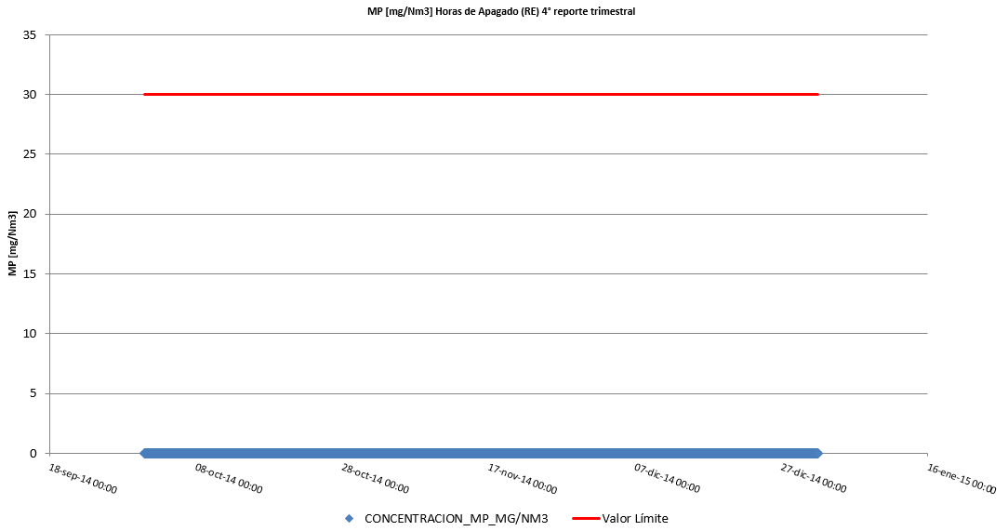
Tabla 4: Resumen de promedios Horarios de Material Particulado (MP) – 4° Trimestre | Gráfico 4: Datos MP medidos durante las Horas de Apagado (HA)

CONCLUSIONES.

El examen de información realizado a los 4 Reportes Trimestrales ingresados por la Unidad TG-1 de la Central Termoeléctrica Esperanza perteneciente a ENORCHILE S.A., presenta los siguientes hallazgos, que se detallan a continuación:

N° de Hecho Constatado | Exigencia asociada a la Norma D.S.13/11 | Descripción de los Hallazgos asociados a los Reportes Trimestrales
1 | Artículo 4 sobre “Plazo para la entrega de la información requerida” establecida en la Resolución Exenta N° 33: “La información requerida... para el año calendario 2014, deberá ser entregada a través del sistema informático para reporte de centrales termoeléctricas, a más tardar el 15 de marzo del 2015”. | - Los reportes trimestrales fueron ingresados al Sistema de Termoeléctrica fuera del plazo estipulado en la Resolución Exenta N° 33/2015.

En virtud de lo anterior, para la Unidad TG-1 de la Central Termoeléctrica Esperanza, se constata que la fuente no operó durante el año 2014, luego no aplica evaluar cumplimiento con el límite de emisión.

